**车喜慧平台****项目**

**（企划书）**

北京车喜慧信息技术有限公司

2019年10月25日

**目录**

一、 背景说明 3

二、项目目标 3

三、系统规划 4

3.1系统整体框架 4

3.2业务整体逻辑图 4

3.3系统整体功能模块 4

3.4系统权限说明 5

四、 系统整体功能说明 5

4.1 追溯系统整体功能说明 5

4.1.1 总部追溯功能说明 6

4.1.2OEM功能说明 6

4.1.3分仓功能说明 6

4.1.4业务员功能说明 7

4.1.5门店功能说明 7

4.2营销功能说明 8

4.2.1总部活动管理 8

4.2.2业务员活动管理 8

4.2.3门店管理 9

4.2.4技师活动管理 9

4.2.5会员活动 9

五、 分析报表 10

5.1 报表 10

5.1.1 玩法配置相关数据： 10

5.1.2 码包中心相关数据： 10

5.1.3 执行相关数据： 10

5.1.4 所有活动汇总数据： 10

5.1.5 财务做账数据： 10

5.2  风控相关报表 10

5.3 追溯报表 10

六、 接口处理 10

七、 系统功能服务模块 11

7.1系统功能 11

7.2系统功能列表 12

# 背景说明

平台为整理汽车后市场现有汽修门店、结合业务员、店主、技师、消费者以人为本、解决全渠道痛点而搭建的、追溯系统，关联厂家，全国分仓，省市分仓、汽修门店，终端消费者，通过产品追溯系统，有效解决库存积压、滞销、备货不足，备货不及时，流通无法管控等行业痛点。同时企业绩效管理激励系统、服务评价考核系统，门店注册点检预约系统，技术平台资源共享系统、解决了企业智能仓储管理问题、汽修厂员工薪酬激励问题、市场营销拓客留客问题、从而使厂、商、客三方获益、渠道关联人满意、帮助企业更好运转产品，帮助业务员更好开拓市场，服务市场。

# 二、项目目标

1. 建立追溯体系，更好的管理从生产到销售终端产品流转，通过建立追溯体系，实现智能仓储、数字化层级仓储、智能化物流数据分析、总部可控。
2. 建立订单管理系统，采购订单、销售定单、服务订单一体化关联管理；
3. 建立合伙人制度，通过数据考核实现个角色晋级、将业务员积极性最大程度挖掘出来、实现大众创业万众创新。
4. 建立门店完善的管理，营销，激励工具，通过门店管理工具，傻瓜式营销工具，完整有效的激励工具，帮助门店更好的经营，解决了传统门店老板的不懂管理，不懂营销，不懂激励员工导致的经营问题；
5. 建立技师服务评价管理，通过消费者决定技师收入、从而增加技师服务的主动性、建立技师晋升管理、实现技师晋升通道。
6. 建立会员体系，通过技师注册捆绑会员不断拉新、将所有车主变成平台会员。
7. 建立线上技术共享互动平台、解决修配厂专业技术需求难题。
8. 建立排名P K系统：通过PK排名激励实现员工拥有积极的工作状态

# 三、系统规划

## 3.1系统整体框架

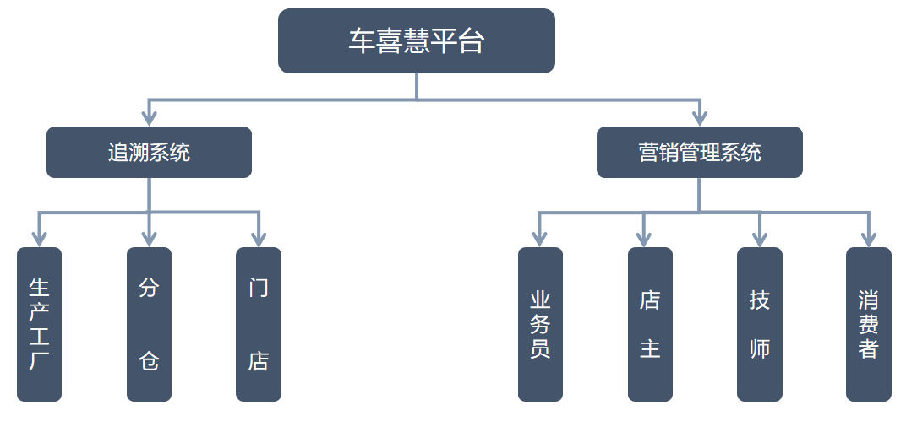

## 3.2业务整体逻辑图

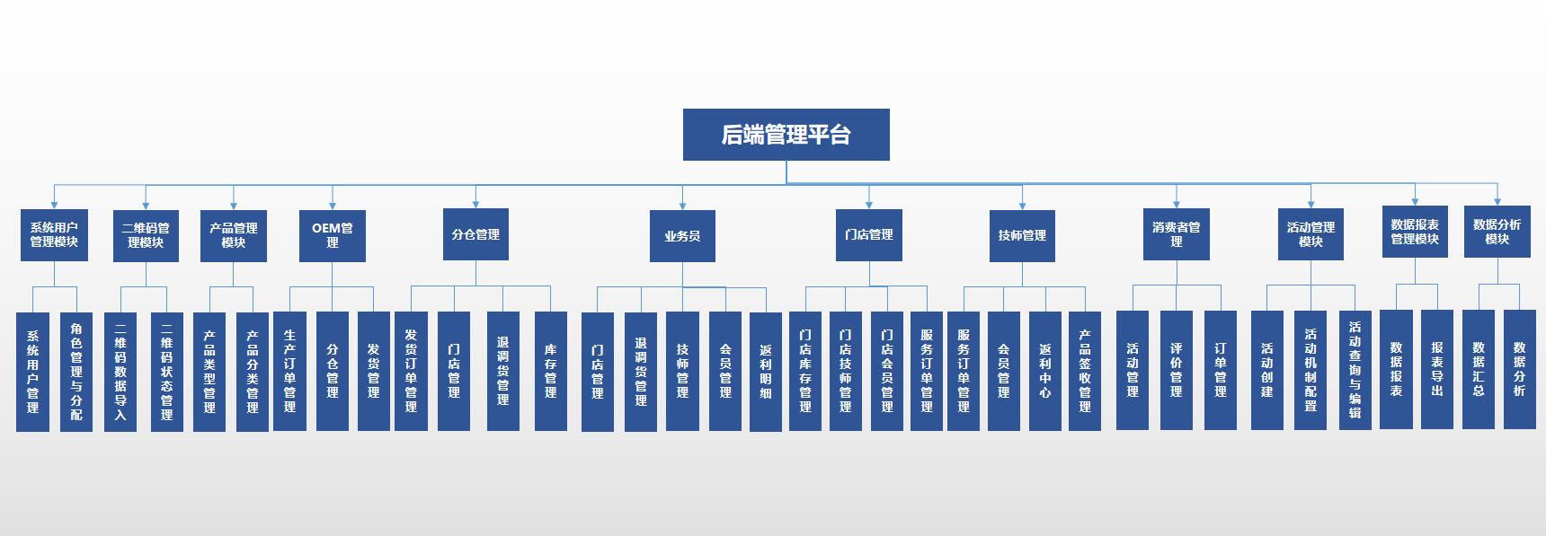

**3.3系统整体功能模块**

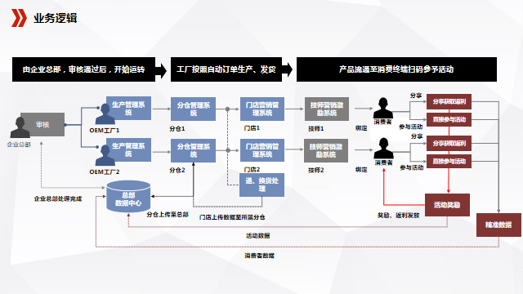

## 3.4系统权限说明

|  |  |  |  |
| --- | --- | --- | --- |
| **序号** | **角色** | **权限说明** | **备注** |
| 1 | 总部 | 角色账号密码创建，所有数据查看，权限分配，审核权限 |  |
| 2 | OEM | 生产订单查看、发货订单管理 |  |
| 3 | 分仓 | 生产订单、发货订单、退调货、库存、门店管理 |  |
| 4 | 业务员 | 门店、相关门店库存、技师、会员、返利等管理 |  |
| 5 | 门店 | 库存、技师、服务订单、发货订单、签收货、会员等管理 |  |
| 6 | 技师 | 服务订单管理、返利管理、加入门店、会员等管理 |  |
| 7 | 消费者 | 参与活动 |  |

# 系统整体功能说明

## 4.1 追溯系统整体功能说明

追溯系统整理逻辑图

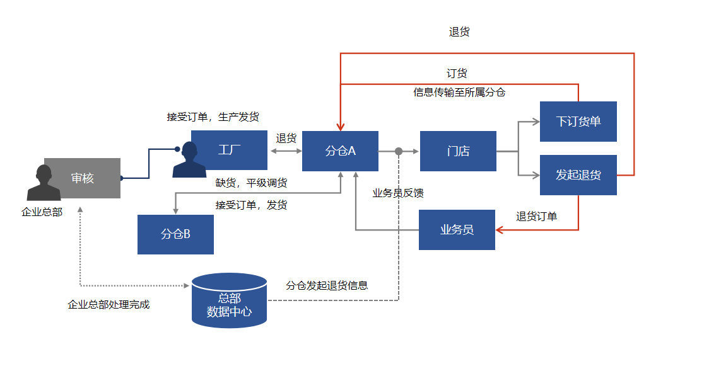

## 

## 4.1.1 总部追溯功能说明

（1） 总部订单管理

各分仓下订货单，汇总至总部，由总部审核统一向OEM工厂进行下单生产。

（2）库存管理

对分仓、门店可设置库存临界值，所有库存数量进行查看。

### （3）流通数据查看

总部可查看每个产品的流通记录，支持多维度数据查询。

## 4.1.2OEM功能说明

（1）OEM管理

OEM不设立库存，总部生成生产订单，OEM工厂根据总部审核过生产订单进行产品生产、再生产同时将瓶码与箱码对应符合、产品A/4升每件6桶（程序支持6个桶码一个箱码绑定）产品B/1升每件12桶（程序支持12个桶码一个箱码绑定）产品C/、、、、

超出本产品装箱数据扫码无效、并提醒、如有生产破损可以修改重新绑定。

### （2）产品发货管理

根据分仓提交的的订单，OEM工厂进行生产后产生外箱码、产品发货时。可以利用PDA选择发货订单，扫描对应的箱装二维码进行发货操作、如果生产的本批产品是发往同一个分仓时可以选择批次发货。

## 4.1.3分仓功能说明

1. 生产订单管理

根据现有库存情况或库存提示，分仓可生成采购订单，将采购订单提交至总部审核，审核通过后会向分仓反馈审核通过提示。

1. 发货订单管理

分仓接收门店订单后，根据订单进行发货，发出的产品使用PDA进行扫码发货，扫码发货后，该订单数量在分仓库存数量中减除，变为在途库存状态，发货出库时二维码不关联门店、门店收到货以门店扫码入库为准二维码同时激活并计入门店库存（为防止途中混淆）可以按件扫码出库、也可以按桶扫码出库。

（3）门店管理

分仓可以查看所属区域内的门店数量，门店库存，和门店采购申请单，并对采购申请单进行发货处理

（4）调货管理

各分仓之间可以互相查看产品库存数量，当所属区域门店下单，分仓库存不够时，分仓可进行平级调货，向就近有库存的分仓申请调货，调货产品入库到分仓后方可发出至门店；

（5）退货管理

门店平台申请退货，填写退货数量和产品后确定，业务员收到退货反馈信息，并进行确认后，门店退货至分仓，分仓扫码入库，如出现产品质量问题需要返厂，分仓使用PDA选择返厂进行扫码，二维码自动销毁分仓库存自动删减。

### （6）分仓库存管理

分仓总库存由分仓在途库存、分仓现有库存、门店在途库存、门店现有库存4部分组成。

**4.1.4业务员功能说明**

（1）门店管理

业务员可以查看所负责的门店的产品库存，技师销售状况、技师奖励状况、注册客户数量、销售流向、可以根据库存提醒门店下单、也可以帮助门店直接下单（业务员手机上操作）

（2）退货管理

业务员接收到门店的退货信息后，需要确认详细信息，确认无误后，审核通过反货至分仓。

**4.1.5门店功能说明**

（1）门店库存管理

门店库存分在途库存，真实库存两个部分组成。针对总部设定的库存临界值到期时通过平台进行提示。

（2）门店签收管理

门店订单签收可以由该门店任意技师扫码签收，也可由门店店主扫码.通过系统进行确认签收、签收可以按件扫箱码签收、也可以扫桶码签收、门店签收后活动二维码激活生效。

1. 门店订单管理

门店根据库存需要可直接向分仓下单，选择订货产品、数量、确认收货地址进行下单操作。

（4）门店退货管理

退货由门店发起，个人中心选择退货，选择产品，输入数量，备注说明退货情况，提交至业务员处。业务员审核通过后，门店将产品退回分仓。

（5）门店技师管理

技师注册、技师解绑。

## 4.2营销功能说明

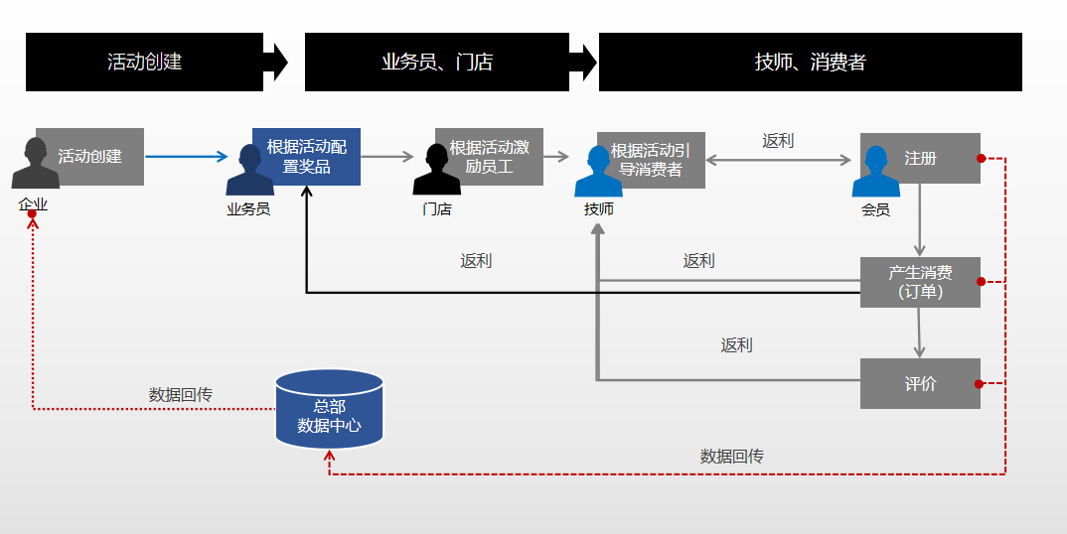

营销系统整理逻辑图

**4.2.1总部活动管理**

（1）总部活动创建

活动角色、活动类型、活动奖品、限制条件。

1. 活动角色管理

后台创建业务员账号密码，可对账号密码进行编辑，根据不同角色收集的信息进行管理。

1. 基础数据管理

扫码记录、参与记录、中奖记录、提现记录等

1. 数据分析

根据企业需要定制化分析工具。

**4.2.2业务员活动管理**

1. 账号绑定

业务员登录账号密码后，输入手机号码获取验证码进行账号绑定。

1. 店主管理

门店相关技师信息，会员活动数据及会员信息。

技师或消费者扫码，业务员获得返利情况。

1. 排名管理

相关门店排名、技师排名进行查看。

1. 服务订单

可查看相关技师的服务订单情况，包括服务内容，价格，星级评价及反馈信息。

**4.2.3门店管理**

1. 门店老板可以查看相关门店技师的所有服务订单信息及状态。
2. 门店老板可解除与相关门店技师的关联。
3. 门店相关会员如无对应的技师可由店主进行关联。
4. 技师提交申请加入门店，门店进行审核，同意后才能进入该门店体系。

**4.2.4技师活动管理**

1. 技师在平台填写基本信息（姓名、电话、地址等）进行注册。
2. 技师在地图上可查看周边门店，点击相关门店进行加入申请。

（3）技师根据用户需求创建服务订单，创建完成后将服务订单反馈 至消费者，消费者进行确认。

（4）返利管理

推广奖励：技师可通过推广消费者注册成为平台会员并与其形成绑定关系，在会员形成服务订单后本技师或其他技师选择服务订单后扫码，或会员扫码后对应绑定技师可获得推广返利，如该技师离开该门店将与相关所有绑定会员解除绑定关系不再获得推广返利；

服务奖励：技师可以通过服务消费者后消费者对其进行服务评价，根据星级等级获得服务返利。

（5）技师排名管理

平台对技师进行考核排名，设排名奖，根据技师的推广和服务排名。

（6）技师星级

技师通过服务评价可以获得星级评定，技师与门店解绑后星级依旧有效。

（7）技师货物签收。

**4.2.5会员活动**

（1）会员扫码参与活动获取活动奖励，活动形式建议采用九宫格。

（2）服务订单查看及确认。

（3）服务订单评价，星级选择及评价反馈填写。

# 分析报表

**5.1 报表**

数据中心指的是处理所有一物一码执行前中后，及每个一物一码案子汇总的所有相关数据管理。系统需提供活动检测与活动执行管理的二维码码数据、用户数据、前端交互数据的分析及可视化数据报表，并做报表下载管理。

**5.1.1 玩法配置相关数据**：

基于SKU报表、LBS、购买量、城市、及基于以上组合抓取数据。

**5.1.2 码包中心相关数据：**

产码、赋码、激活码包，包括试验码和正式码的相关具体数据。因本平台将作为一长期性平台供所有C端一物一码活动使用，因此码包中心需要对所有码包数据进行记录与溯源。

**5.1.3 执行相关数据：**

活动执行过程中具体扫码、兑奖信息、门店，技师，消费者信息。

扫码率：累计扫码率、当日新增扫码、区间扫码率、扫码账号区域分布……

中奖率：累计中奖率、当日新增中奖、区间中奖率、中奖账号区域（产品）分布……

兑奖率：累计兑奖率、当日新增兑奖、区间兑奖率、兑奖账号区域分布、奖品发放统计……

**5.1.4 所有活动汇总数据：**

将不同一物一码活动的相关数据进行交叉对比及汇总，即使因为职务变化，不同角色人员而具有相关权限的可以就所有一物一码项目所需要了解的数据进行调取与查询。

**5.1.5 财务做账数据：**

系统需提供供财务做账处理数据报表。

**5.2  风控相关报表**

对本系统涉及风险点的数据出具相关报表，供风险检查使用。

**5.3 追溯报表**

系统可提供所有流通数据，窜货预警，窜货信息报表，防伪查询报表

# 接口处理

系统可与第三方系统进行对接，实现某些特定活动功能，如指进店扫车牌，汽车匹配参数设定等，可按需求扩展接口，做自定义配置。需提供第三方开发接口。

# 系统功能服务模块

## 7.1系统功能明细

根据系统本次开发功能报价表格如下：

|  |  |  |  |  |
| --- | --- | --- | --- | --- |
| 类型 | 报价类别 | 内容 | 金额（元） | 备注 |
| 软件服务 | 系统基础模块 | 产品管理、码库管理、数据库建设 |  |  |
| 安全机制、微信红包接口，微信定位接口 |  |
| 系统权限、日志接口 |  |
| 权限管理模块 | 系统用户管理 |  |  |
| 功能菜单管理 |  |
| 系统权限分配 |  |
| 系统工具管理 |  |
| 系统操作日志 |  |
| 追溯模块 | 总部，OME厂，分仓，业务员，门店的流通管理 |  |  |
| 产品退货管理 |  |
| 产品调货管理 |  |
| 完成瓶箱关联、生产追溯、产品发货追踪、产品窜货预警 |  |
| 库存管理 | 分仓库存管理 |  |  |
| 门店库存管理 |  |
| 订单管理 | 生产订单管理 |  |  |
| 发货订单管理 |  |
| 服务订单管理 |  |
| 营销模块 | 业务员活动管理 |  |  |
| 技师活动管理 |  |
| 会员活动管理 |  |
| 定时、定点、定区域活动设置 |  |
| 数据模块 | 技术数据模块 |  |  |
| 根据企业要求定制性数据分析模块 |  |
|  | 服务器部署 | 服务器租赁、部署 | \ |  |
|  | 平台、服务器维护费用年服务费 | 云服务平台运营维护/故障排除/数据备份 | \ |  |
|  | 税金 |  |  |  |
| 软件服务合计 | | |  |  |
| OEM厂/分仓 | 生产及发货 | 手持PDA扫码设备； /台 | \ |  |

## 7.2系统功能列表

|  |  |  |
| --- | --- | --- |
| 类别 | 主要功能 | 功能描述 |
| 需求分析 | 功能确认 | 需求梳理及确认 |
| 编写项目设计文档 |
| 设计 | 平面设计 | 产品布局/整体功能创意/UI设计 |
| 切图 |  |
| 前端 | 业务员 | 账号密码登录，填写手机号码获取验证码绑定微信号 |
| 业务员个人二维码和编号查看 |
| 门店库存查看，门店库存不足提示，门店销量数据 |
| 退货信息查看审核 |
| 门店销量排名/门店销售产品价值排名等 |
| 技师扫码排名/产品价值排名/推广会员排名等 |
| 服务订单信息查看 |
| 返利记录 |
| 体现记录 |
| 门店会员查看 |
| 店主 | 店主注册（姓名/门店名称/手机/验证码/地址等） |
| 门店下单（产品/数量等） |
| 订单状态：已发货、已签收 |
| 门店扫码签收，订单签收； |
| 门店库存：在途库存（未签收），现有库存 |
| 退货申请：选择产品，填写数量，备注说明，提交退货申请 |
| 服务订单信息查看 |
| 技师申请审核/技师关系解除 |
| 会员管理：会员转移 |
| 门店销量排名/门店销售产品价值排名等 |
| 技师 | 技师注册（姓名/电话/验证码） |
| 周边门店图 |
| 申请加入门店 |
| 服务订单创建及管理 |
| 推广返利记录 |
| 服务返利记录 |
| 货物签收操作 |
| 服务订单推送 |
| 星级评价 |
| 技师扫码排名/产品价值排名/推广会员排名等 |
| 会员 | 消费者扫码填写基本信息成为会员 |
| 会员中奖记录 |
| 会员服务订单查看/确认 |
| 会员服务评价 |
| PDA | 登录/登出 |  |
| 扫码查询 | 溯源信息查询 |
| 产品信息关联 | 产品基本信息关联 |
| 出库关联 | 扫码关联出库信息 |
| 入库关联 | 扫码关联入库信息 |
| 二维码销毁 | 扫码确认销毁 |
| 上传 | 数据上传 |
| 设置 | 异常数据 |
| 密码修改 |
| 高级设置 | 密码权限 |
| 网络设置 |
| 修改管理密码 |
| 恢复出厂设置 |
| 退出程序 |
| 总部后台 | 分仓管理 | 分仓基本信息管理：新增、认证、编辑、删除 |
| 分仓权限分配，编辑 |
| 用户管理 | 用户基本信息管理：新增、编辑、审核状态、删除 |
| 用户角色：新增、编辑、删除 |
| 菜单管理 | 系统后台不同菜单新增、编辑、删除；菜单启用状态、菜单排序，链接等 |
| 功能管理：自主为该菜单增加相对应的功能 |
| 角色管理 | 后台角色管理：新增、编辑、删除角色基本信息 |
| 菜单授权：为该角色菜单授权功能 |
| 功能授权：为该菜单授权具体功能 |
| 增加万能账号，可查看所有品牌账号的活动数据 |
| 系统工具 | 清除系统配置redis |
| 系统页面管理 |
| 系统页面功能管理 |
| 路径配置表管理 |
| 标签管理 | 标签规则自定义 |
| 标签属性管理 |
| 标签批次管理 |
| 标签下载 |
| 操作记录 | PDA功能操作记录展示 |
| 根据不同纬度查询 |
| PDA | PDA功能管理 |
| PDA账户管理 |
| PDA版本管理 |
| 生产订单管理 | 生产订单信息 |
| 订单审核：确认/驳回 |
| 发货管理 | 发货记录：发货时间/设备/数量/相关客户等 |
| 多维度数据查询 |
| 报表导出 |
| 分仓管理 | 分仓库存记录（分仓在途库存/分仓现有库存/门店在途库存/门店现有库存） |
| 分仓发货记录 |
| 分仓入库记录 |
| 分仓调拨记录 |
| 分仓报废记录 |
| 分仓相关门店记录 |
| 业务员管理 | 业务员账号密码创建 |
| 业务员相关门店信息 |
| 业务员返利记录 |
| 业务员退货审核记录 |
| 门店管理 | 门店注册信息管理 |
| 门店库存记录（门店在途库存/门店现有库存） |
| 门店扫码记录 |
| 门店技师记录 |
| 门店会员记录 |
| 门店退货记录 |
| 门店签收记录 |
| 门店多维度排名 |
| 技师管理 | 技师注册信息管理 |
| 技师星级等级 |
| 技师服务订单记录 |
| 技师扫码记录 |
| 技师返利记录 |
| 技师相关会员记录 |
| 技师多维度排名 |
| 会员管理 | 会员注册信息管理 |
| 会员返利记录 |
| 会员服务订单记录 |
| 会员评价记录 |
| 活动类型管理 | 全国活动 |
| 区域活动 |
| 定点活动 |
| 定时活动 |
| 业务员活动管理 | 奖项设置 |
| 活动时间设置 |
| 活动状态设置 |
| 返利金额设置 |
| 技师活动管理 | 奖项设置 |
| 活动时间设置 |
| 活动状态设置 |
| 推广返利金额设置 |
| 服务返利金额设置 |
| 会员活动管理 | 奖项设置 |
| 活动时间设置 |
| 活动状态设置 |
| 活动金额设置 |
| 活动限制条件 | 扫码次数限制 |
| 活动次数限制 |
| 黑名单管理 |
| 提现金额限制 |
| 数据统计 | 数据看板：生码总数、扫码总次数、参与总人数、奖品发放总数、红包发放总数、经费余额、发货总数量 |
| 活动图表：活动区域数据，全国地图展示、根据省市进行排名划分 |
| 数据列表 | 扫码记录，昵称、头像、openID、二维码、省市区、详细地址、时间；支持昵称、ID、活动、产品、时间段、区域查询与导出 |
| 抽奖记录，昵称、头像、openID、unionID、二维码、省市区、详细地址、时间、状态；支持昵称、ID、活动、产品、时间段、区域、状态、查询与导出 |
| 中奖记录，昵称、头像、openID、unionID、二维码、省市区、详细地址、时间、状态、奖品名称、；支持昵称、ID、活动、产品、时间段、区域、状态、奖品名称、金额区间、查询与导出 |
| 提现记录，昵称、头像、openID、unionID、时间、金额、备注；支持昵称、ID、金额区间、时间、商户ID查询与导出 |
| 分仓后台 | 生产订单管理 | 生产订单建立：产品/型号/数量等信息 |
| 生产订单提交 |
| 生产定单状态：已确认/已驳回 |
| 库存管理 | 分仓在途库存 |
| 分仓现有库存 |
| 查看所有分仓库存 |
| 相关门店在途库存 |
| 相关门店现有库存 |
| 多维度数据查询 |
| 报表导出 |
| 发货管理 | 门店发货订单 |
| 发货记录：发货时间/设备/数量/相关客户等 |
| 多维度数据查询 |
| 报表导出 |
| 退货管理 | 扫码入库 |
| 扫码报废 |
| 退货记录：门店/数量/时间/产品等 |
| 多维度数据查询 |
| 报表导出 |
| 调货管理 | 申请调货：产品/数量/相关仓库 |
| 调货记录：产品/数量/分仓/时间等 |
| 多维度数据查询 |
| 报表导出 |
| 门店管理 | 门店注册信息管理 |
| 门店库存记录（门店在途库存/门店现有库存） |
| 门店扫码记录 |
| 门店技师记录 |
| 门店会员记录 |
| 门店退货记录 |
| 门店签收记录 |
| 门店多维度排名 |
| 技师管理 | 技师注册信息管理 |
| 技师星级等级 |
| 技师服务订单记录 |
| 技师扫码记录 |
| 技师返利记录 |
| 技师相关会员记录 |
| 技师多维度排名 |
| 会员管理 | 会员注册信息管理 |
| 会员返利记录 |
| 会员服务订单记录 |
| 会员评价记录 |
| 数据统计 | 数据看板：生码总数、扫码总次数、参与总人数、奖品发放总数、红包发放总数、经费余额、发货总数量 |
| 活动图表：活动区域数据，全国地图展示、根据省市进行排名划分 |
| 数据列表 | 扫码记录，昵称、头像、openID、二维码、省市区、详细地址、时间；支持昵称、ID、活动、产品、时间段、区域查询与导出 |
| 抽奖记录，昵称、头像、openID、二维码、省市区、详细地址、时间、状态；支持昵称、ID、活动、产品、时间段、区域、状态、查询与导出 |
| 中奖记录，昵称、头像、openID、二维码、省市区、详细地址、时间、状态、奖品名称、；支持昵称、ID、活动、产品、时间段、区域、状态、奖品名称、金额区间、查询与导出 |
| 提现记录，昵称、头像、openID、时间、金额、备注；支持昵称、ID、金额区间、时间查询与导出 |
| 其他 | 平台测试 |  |
| 操作手册 |  |